Деревья решений

Деревья решений – алгоритм обучения с учителем, который используется в задачах классификации данных. Алгоритм основан на построении древовидной структуры на этапе обучения и использования этой структуры на этапе классификации.

Для начала используем небольшой датасет, описывающий склонность к диабету в зависимости от возраста и индекса массы тела.
import numpy as np
import pandas as pd
import matplotlib.pyplot as plt

data = [[31,45,'yes'],[29,47,'no'],[27,55,'no'],[35,53,'yes'],[28,51,'no'],[40,50,'yes'],[39,41,'no']]
df = pd.DataFrame(data, columns=['Bmi','Age','Diabetes'])

print(df)
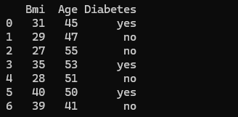

x=df.iloc[:,:2].to_numpy()
y=df.iloc[:,2].to_numpy()

plt.figure(figsize=(7,5))
for i in range(x.shape[0]):
plt.scatter(x[i,0], x[i,1], c=('blue' if y[i]=='no' else 'red'), marker='*', s=200)
plt.xlabel('Bmi')
plt.ylabel('Age')
plt.show()
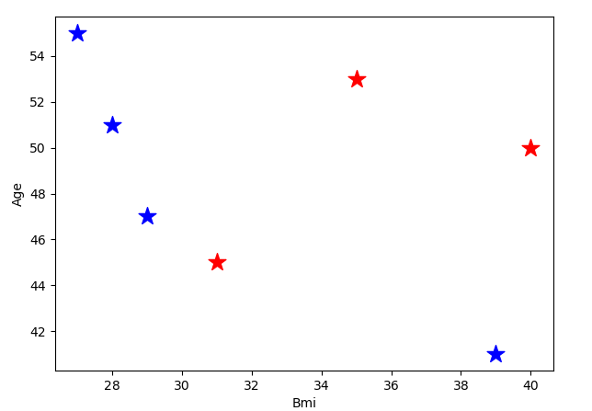

from sklearn import tree
from sklearn import inspection

model = tree.DecisionTreeClassifier(criterion="entropy").fit(x, y)

tree.plot_tree(model)
plt.show()
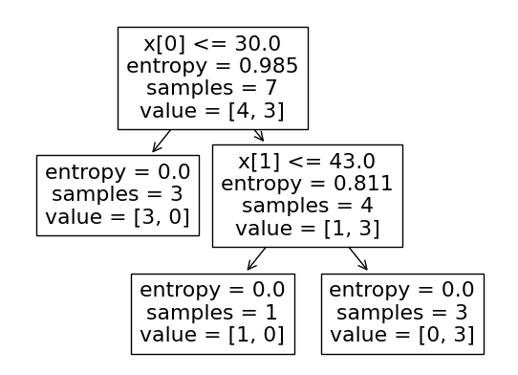

inspection.DecisionBoundaryDisplay.from_estimator(model, x, response_method="predict", cmap=plt.cm.RdYlBu)

for i in range(x.shape[0]):
plt.scatter(x[i,0], x[i,1], c=('blue' if y[i]=='no' else 'red'), marker='*', s=200)
plt.xlabel('Bmi')
plt.ylabel('Age')

plt.show()
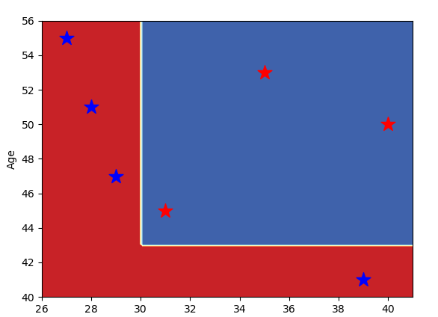

Критерий разбиения на поддеревья.
Индекс Джини:
$$Gini\left(S\right)=1-\sum_{i}{P_{i}^{2}}$$
$S$ – множество объектов;
$i$ – индекс класса в множестве;
$P_{i}$ – вероятность, доля объектов $i$-го класса в множестве $S$;

Энтропия:
$$H\left(S\right)= -\sum_{∪S_{i}=S}{P_{i}∙\log_{2}P_{i}}$$
$$H\left(S\right)≈2*Gini(S)$$
Информационный выигрыш:
$$Gain\left(S,A\right)=H\left(S\right)-\sum_{v∈A}{\frac{\left|S_{v}\right|}{\left|S\right|}}H(S_{v})$$
S – Множество точек данных
H(S) – Энтропия набора данных
А – Атрибут, признак
$v$ – Возможные значения A
$S_{v}$ – Подмножество набора данных, ограниченное значением атрибута $v∈A$
Конкретно, для искомого набора данных
получаем:
класс ‘no’ – $P_{0}= \frac{4}{7}$
класс ‘yes’ – $P_{1}= \frac{3}{7}$
$$H\left(S\right)=-\frac{4}{7}\log_{2}\left(\frac{4}{7}\right)-\frac{3}{7}\log_{2}\left(\frac{3}{7}\right)=0.985$$
Разобьём на два подмножества по признаку Bmi<=30.
$$S_{0}= S\left(Bmi≤30\right)=\left\{1,2,4\right\}, 3-^{'}no^{'}, 0-'yes'$$
$$S_{1}= S\left(Bmi>30\right)=\left\{0,3,5,6\right\}, 1-^{'}no^{'}, 3-'yes'$$
$$H\left(S_{0}\right)=0$$
$$H\left(S_{1}\right)=-\frac{1}{4}\log_{2}\left(\frac{1}{4}\right)-\frac{3}{4}\log_{2}\left(\frac{3}{4}\right)=0.811$$
$$Gain\left(S,Bmi\right)=0.985-\left(\frac{3}{7}∙0+\frac{4}{7}∙0.811\right)=0.522$$
Разобьём на два подмножества по признаку Age<=50.
$$S_{0}= S\left(Age≤50\right)=\left\{0,1,5,6\right\}, 2-^{'}no^{'}, 2-'yes'$$
$$S_{1}= S\left(Age>50\right)=\left\{2,3,4\right\}, 2-^{'}no^{'}, 1-'yes'$$
$$H\left(S_{0}\right)=-\frac{1}{2}\log_{2}\left(\frac{1}{2}\right)-\frac{1}{2}\log_{2}\left(\frac{1}{2}\right)=1.0$$
- плохое разбиение, так как в подмножестве $S_{0}$ получаем $H\left(S_{0}\right)=1$ полностью неопределённое состояние.
Разобьём признаку Age<=45.
$$S_{0}= S\left(Age≤45\right)=\left\{0,6\right\}, 1-^{'}no^{'}, 1-'yes'$$
$$S_{1}= S\left(Age>45\right)=\left\{1,2,3,4,5\right\}, 3-^{'}no^{'}, 2-'yes'$$
$$H\left(S_{0}\right)=-\frac{1}{2}\log_{2}\left(\frac{1}{2}\right)-\frac{1}{2}\log_{2}\left(\frac{1}{2}\right)=1.0$$
$$H\left(S_{1}\right)=-\frac{3}{5}\log_{2}\left(\frac{3}{5}\right)-\frac{2}{5}\log_{2}\left(\frac{2}{5}\right)=0.972$$
$$Gain\left(S,Age\right)=0.985-\left(\frac{2}{7}∙1+\frac{5}{7}∙0.972\right)=0.005$$
Выбираем разбиение $Bmi≤30$, имеющее высокий информационный выигрыш.
Продолжаем аналогичную процедуру разбиения для полученных подмножеств до достижения необходимой точности или глубины дерева. См. результат в приведённом примере программы:
Алгоритм построения дерева решений:
- На основе множества $S$ создаём узел дерева.
- Завершаем процесс при достижении заданных глубины дерева или распределения элементов по классам.
- Разбиваем множество $S$ на подмножества по критерию, связанному с атрибутами элементов множества. Выбираем лучшее по информационному выигрышу разбиение.
- Создаём поддеревья и для каждого подмножества повторяем процесс с 1-го пункта.

Пример на реальных данных.
Ирисы Фишера:
from sklearn.datasets import load_iris

iris = load_iris()

import matplotlib.pyplot as plt
import numpy as np

from sklearn.datasets import load_iris
from sklearn.decomposition import PCA
from sklearn import tree
#from sklearn import inspection
from sklearn.inspection import DecisionBoundaryDisplay
from sklearn.tree import DecisionTreeClassifier

X = PCA(n_components=2).fit_transform(iris.data)
y = iris.target

#model = DecisionTreeClassifier().fit(X, y)
model = DecisionTreeClassifier(max_depth=4, min_samples_leaf=5).fit(X, y)

plt.figure(figsize=(9,7))
tree.plot_tree(model)
plt.show()
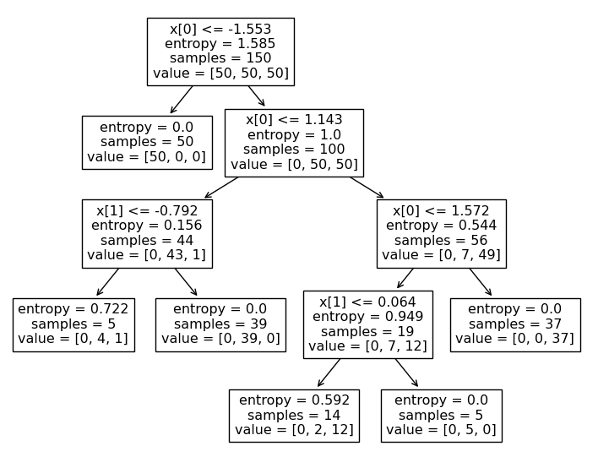
DecisionBoundaryDisplay.from_estimator(model, X, response_method="predict", cmap=plt.cm.RdYlBu)

colors = ['blue', 'green', 'purple', 'brown', 'black']
for i in range(X.shape[0]):
plt.scatter(X[i,0], X[i,1], c=colors[y[i]], marker='o', s=40)

plt.show()

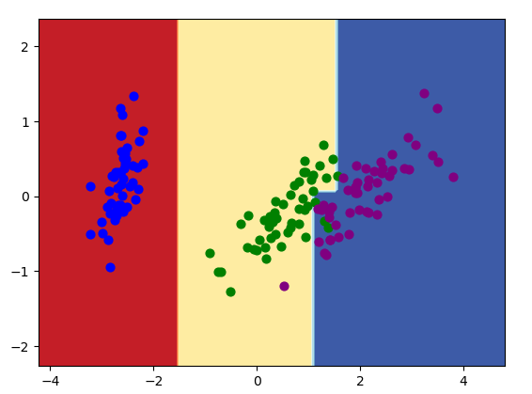

Дерево «без ограничений»
model = DecisionTreeClassifier().fit(X, y)
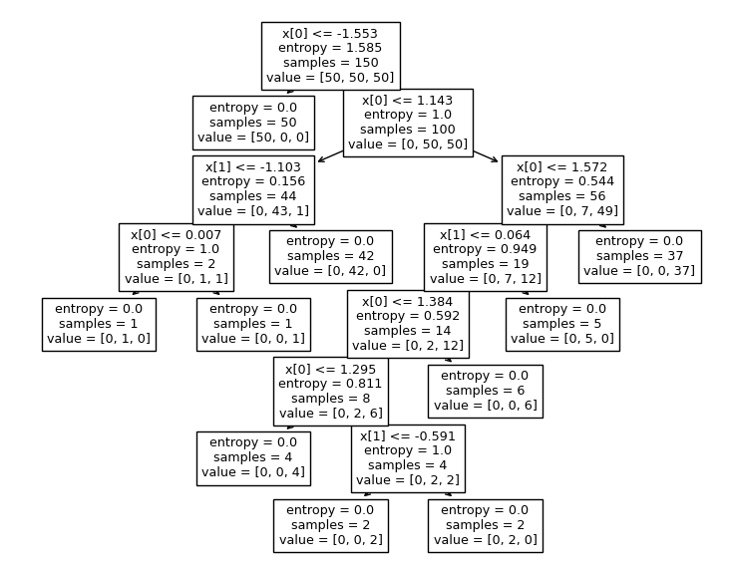
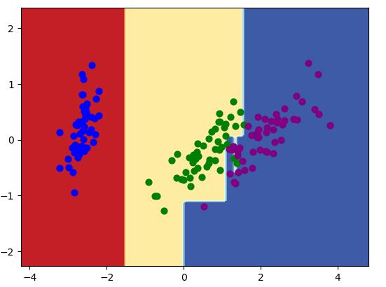

Датасет Mushroms:
# Decision Trees - Mushroom

import numpy as np
import pandas as pd
import matplotlib.pyplot as plt

dataset = pd.read_csv('../mushrooms.csv')

X = dataset.drop(['class'],axis=1)
y = dataset['class']

X = pd.get_dummies(X)

from sklearn.preprocessing import LabelEncoder
encoder = LabelEncoder()
y = encoder.fit_transform(y)

from sklearn.model_selection import train_test_split
X_train, X_test, y_train, y_test = train_test_split(X, y, test_size=0.5, random_state=1)

from sklearn.tree import DecisionTreeClassifier
from sklearn import tree

model = DecisionTreeClassifier(criterion='gini', max_depth=3, random_state=0).fit(X_train, y_train)
plt.figure(figsize=(12,8))
tree.plot_tree(model)
plt.show()
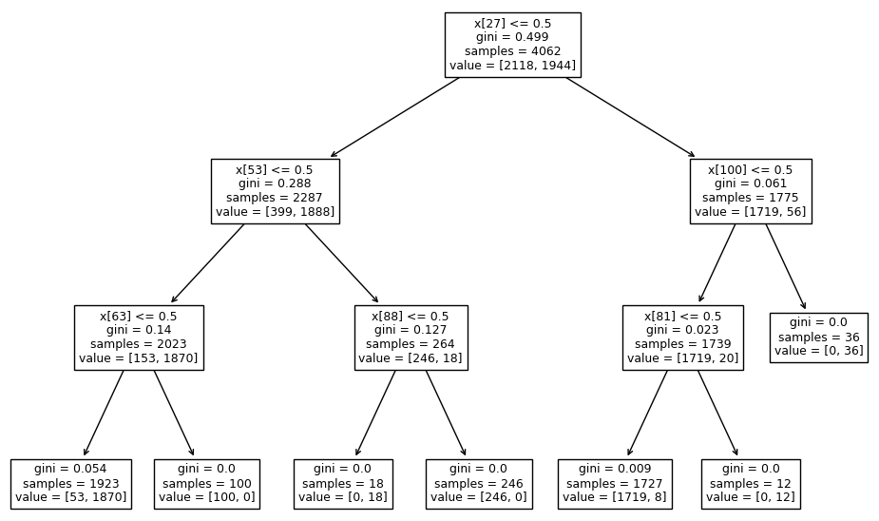
y_pred = model.predict(X_test)

from sklearn.metrics import accuracy_score
print('Model accuracy score: {0:0.4f}'. format(accuracy_score(y_test, y_pred)))

Для наглядности результатов используем PCA:
# Decision Trees - Mushroom

import numpy as np
import pandas as pd
import matplotlib.pyplot as plt

dataset = pd.read_csv('../mushrooms.csv')

X = dataset.drop(['class'],axis=1)
y = dataset['class']

X = pd.get_dummies(X)

from sklearn.preprocessing import LabelEncoder
encoder = LabelEncoder()
y = encoder.fit_transform(y)

# ========== PCA ==================
from sklearn.decomposition import PCA
X = PCA(n_components=2).fit_transform(X)

from sklearn.model_selection import train_test_split
X_train, X_test, y_train, y_test = train_test_split(X, y, test_size=0.3, random_state=1)

from sklearn.tree import DecisionTreeClassifier
from sklearn import tree
from sklearn.inspection import DecisionBoundaryDisplay

model = DecisionTreeClassifier(criterion='gini', max_depth=3, random_state=0).fit(X_train, y_train)
plt.figure(figsize=(12,8))
tree.plot_tree(model)
plt.show()
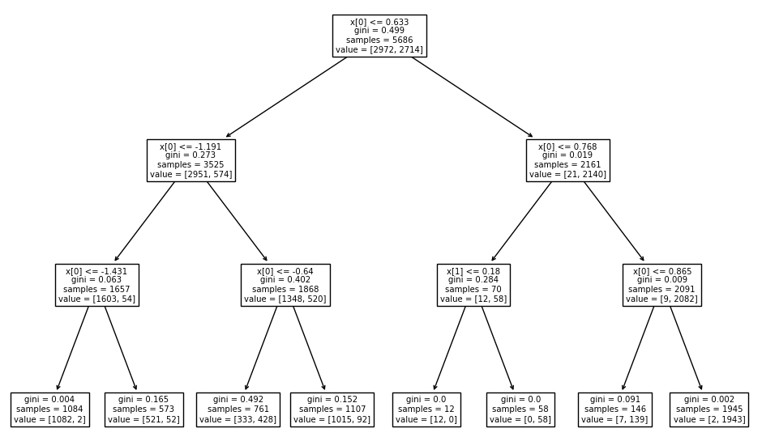
y_pred = model.predict(X_test)

DecisionBoundaryDisplay.from_estimator(model, X, response_method="predict", cmap=plt.cm.RdYlBu)

colors = ['blue', 'green', 'purple', 'brown', 'black']
for i in range(X.shape[0]):
plt.scatter(X[i,0], X[i,1], c=colors[y[i]], marker='o')
plt.show()
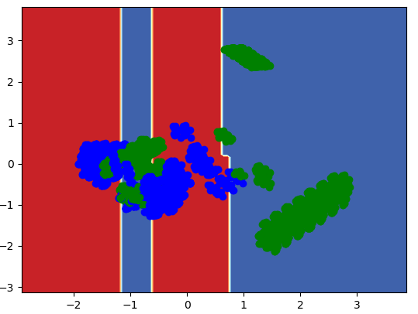
from sklearn.metrics import accuracy_score
print('Model accuracy score: {0:0.4f}'. format(accuracy_score(y_test, y_pred)))

Дерево решений и случайный лес.
Случайный лес – совокупность деревьев решений на случайных выборках из исходного набора данных и атрибутов.
Позволяет избежать преобучения и сильной зависимости от «шума» в данных.

